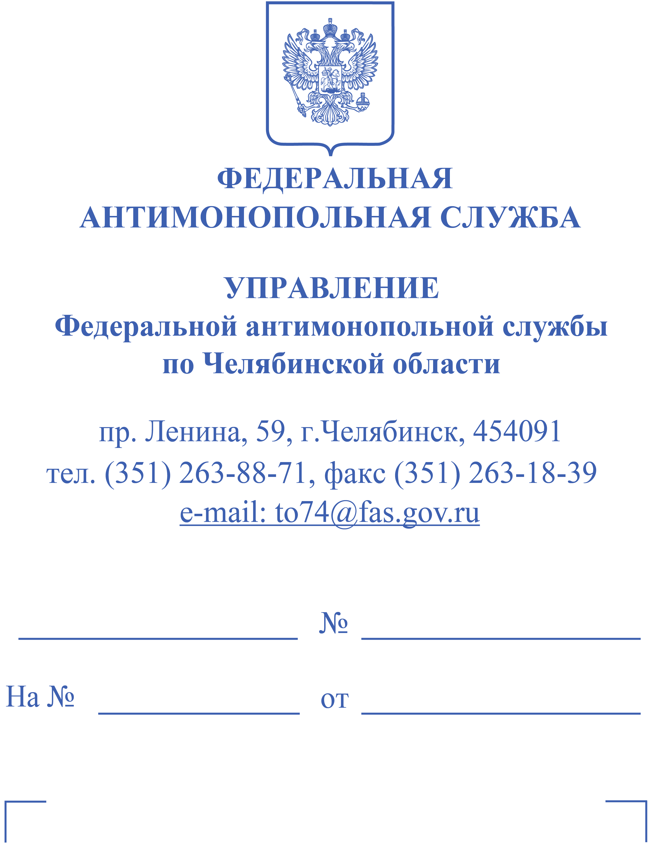

Управлению по земельно-имущественным отношениям Администрации Чебаркульского муниципального района

456440, Челябинская область, г. Чебаркуль, ул. Шоссейная, д. 11Б
umsr@yandex.ru
<...>

УВЕДОМЛЕНИЕ № РНУ-74-1/22
о месте и времени рассмотрения сведений о включении
в реестр недобросовестных участников аукциона

15 марта 2022 года г. Челябинск, пр. Ленина, 59

Управление Федеральной антимонопольной службы по Челябинской области (далее – Челябинское УФАС России), руководствуясь пунктом 34 статьи 39.12 Земельного кодекса Российской Федерации (далее – ЗК РФ), подпунктом 5.3.4.1 подпункта 5.3 пункта 5 Положения о Федеральной антимонопольной службе, утвержденного постановлением Правительства Российской Федерации от 30.06.2004 № 331, Приказом ФАС России от 14.04.2015 № 247/15 «О порядке ведения реестра недобросовестных участников аукциона по продаже земельного участка, находящегося в государственной или муниципальной собственности, либо аукциона на право заключения договора аренды земельного участка, находящегося в государственной или муниципальной собственности, в том числе требованиях к технологическим, программным, лингвистическим, правовым и организационным средствам обеспечения ведения данного реестра»,
СООБЩАЕТ о поступлении сведений от Управления по земельно-имущественным отношениям Администрации Чебаркульского муниципального района (далее — Управление) о победителе аукциона на право заключения договора аренды земельных участков из земель населенных пунктов, расположенных по адресам: 1) Челябинская область, Чебаркульский район, Кундравинское сельское поселение, 1750 м. На юг от с. Кундравы, кадастровый номер: 74:23:1017001:404, площадью 660000 кв. м. (далее — Лот № 2); 2) Челябинская область. Чебаркульский муниципальный район, ЗАО СП Агрофирма «Филимоновское», участок № 9, кадастровый номер: 74:23:0000000:3807, площадью 449000 кв.м. (далее — Лот № 4) <...>, уклонившемся от заключения договора аренды земельного участка, являющегося предметом Аукциона.
УВЕДОМЛЯЕТ о рассмотрении обращения Управления на заседании Комиссии Челябинского УФАС России «23» марта 2022 года в 14 часов 30 минут по адресу: г. Челябинск, пр. Ленина, 59, каб. 330.
1. Управлению необходимо до «22» марта 2022 года представить в Челябинское УФАС России (с сопроводительным письмом и описью документов) следующие надлежащим образом заверенные копии документов и информацию по торгам (должны быть прошиты и пронумерованы):
1.1) размещенное на сайте в сети «Интернет» извещение о проведении Аукциона (с указанием наименования сайта и даты его размещения) со всеми изменениями, дополнениями, а также документы, подтверждающие опубликование указанного извещения в порядке, установленном пунктом 20 статьи 39.11 ЗК РФ;
1.2) приказ о создании комиссии на проведение Аукциона;
1.3) переписку Управления с <...> по вопросу заключения договоров аренды Земельных участков по результатам проведения Аукциона по лоту № 2, № 4;
1.4) договоры, заключенные по результатам Аукциона, с указанием сведений о государственной регистрации права (со всеми приложениями и дополнительными соглашениями), либо сведения об отсутствии заключенных договоров по результатам Аукциона по лоту № 2, № 4;
1.5) документы, свидетельствующие об уклонении <...> от заключения договоров аренды Земельных участков по лоту № 2, № 4 (например, составленный организатором аукциона протокол об уклонении победителя аукциона от заключения договора, в котором содержатся сведения о месте, дате и времени его составления).

2. <...> необходимо до «22» марта 2022 года представить в Челябинское УФАС России (с сопроводительным письмом и описью документов) следующие надлежащим образом заверенные копии документов и информацию по торгам (должны быть прошиты и пронумерованы):
2.1) проекты договоров аренды Земельных участков по лоту № 2, № 4, полученный от Управления (со всеми приложениями);
2.2) письменные сведения о дате получения проектов договоров аренды Земельных участков с приложением подтверждающих документов;
2.3) переписку с Управлением по вопросу заключения договоров аренды по результатам проведения Аукциона по лоту № 2, № 4;
2.4) письменные пояснения с правовым обоснованием и приложением подтверждающих документов о причинах, по которым <...> не подписаны договора аренды Земельных участков по результатам проведения Аукциона по лоту № 2, № 4;
2.5) иные возражения, пояснения по вопросу уклонения <...>. от заключения договора аренды Земельного участка и включения о данном физическом лице сведений в реестр недобросовестных участков аукциона на право заключения договора аренды земельного участка, находящегося в государственной или муниципальной собственности.

Дополнительно сообщаем следующее.
За непредставление или несвоевременное представление по требованию антимонопольного органа информации действующим законодательством предусмотрена ответственность в виде штрафа.
Уведомление о месте и времени рассмотрения сведений о включении <...> в реестр недобросовестных участников аукциона размещено в сети Интернет на официальном сайте Челябинского УФАС России www.chel.fas.gov.ru (в разделе Решения).
Как следует из пункта 9 Порядка ведения реестра недобросовестных участников аукциона по продаже земельного участка, находящегося в государственной или муниципальной собственности, либо аукциона на право заключения договора аренды земельного участка, находящегося в государственной или муниципальной собственности, в том числе требованиях к технологическим, программным, лингвистическим, правовым и организационным средствам обеспечения ведения данного реестра, утвержденного Приказом ФАС России от 14.04.2015 № 247/15, направление настоящего уведомления посредством факсимильной связи или электронной почты является надлежащим уведомлением о месте и времени рассмотрения обращения о включении сведений об уклонившемся победителе торгов в реестр недобросовестных участников аукциона.
В соответствии с подпунктом 4 пункта 8 статьи 39.12 ЗК РФ наличие сведений о заявителе, об учредителях (участниках), о членах коллегиальных исполнительных органов заявителя, лицах, исполняющих функции единоличного исполнительного органа заявителя, являющегося юридическим лицом, в реестре недобросовестных участников аукциона является основанием для отказа такому лицу в допуске к участию в аукционе.
Согласно пункту 32 статьи 39.12 ЗК РФ сведения исключаются из реестра недобросовестных участников аукциона по истечении двух лет со дня их внесения в реестр недобросовестных участников аукциона.

<...>

